18.01.2021
Группа: 20 ЭК-1д
Дисциплина : ПРАВО
Тема: Правовая норма. Нормативные акты
Цель урока:
рассмотреть сущность источников права, сформировать представление учащихся о том, какими способами и где формируются правовые нормы, дать представление об источниках права и их видах.
Содержание:

1. Что такое “источник права”.
Римский историк Тит Ливии назвал законы XII таблиц «fons onrnis publici privatique iuris» источником всего публичного и частного права. Слово «источник» в этой фразе употреблено в смысле корня, из которого выросло могучее дерево римского права; Ливии хотел термином «источник» обозначить начало, от которого идет развитие римского права.
В юридической литературе различных народов по римскому праву, накопившейся за две тысячи лет (а равно в литературе по современному праву), выражение «источник права» употребляется в различных смыслах: 1) как источник содержания правовых норм; 2) как способ, форма образования (возникновения) норм права; 3) как источник познания права.
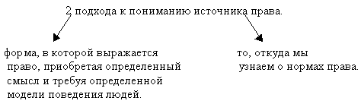(слайд 11)
Задание. Приведите примеры источников права .
(Ответы учащихся : произведения римских юристов, Русская Правда, Конституция РФ и др.)
Правовая норма – это всего лишь правило поведения, то есть абстракция, не существующая сама по себе. Для того чтобы правило поведения, установленное государством, выполняло свои функции, оно должно быть выражено в доступной для восприятия форме. Но этого мало, форма выражения правовых норм должна с достоверностью свидетельствовать о том, что правило поведения установлено государством или подлежит охране со стороны государства. Поэтому функции формы права может выполнять не любая форма выражения правовых норм, а только та, которая обладает свойством официальности.
«Форма права» и «источник прав» – разные понятия.
Источник права – это обстоятельства, вызывающие появление права, его действие (корень, из которого растет дерево, называемое правом).
Источником права являются объективная реальность, то есть развивающиеся общественные отношения (способ производства, существующие формы собственности, хозяйственные, политические, культурные, социальные связи), воля народа (в основе референдумных норм), воля государства (в основе централизованных норм), воля граждан (в основе корпоративных и договорных норм).
Форма права – это то, из чего мы черпаем знания о праве, иначе, это способ формирования, закрепления правовых норм.
Учитель:
После формулирования и объяснения понятий выводим понятие:
- источника права;
- правовая норма;
2. Виды источников права.
Учитель: «Задумывались ли вы, что если жизнь людей не будет регулироваться и обеспечиваться законодательным процессом, то в мире наступит хаос?»
После ответов обучающихся обращаю их внимание на экран. (слайд 12)
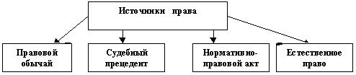
Задание. Охарактеризуйте источники права, заполните таблицу.
(Обучающиеся работают с текстом учебника Л.Н.Боголюбова “Обществознание 10 класс”, М., Просвещение, 2015 г., стр. 285-288, дополнительный материал дается учителем) (слайд 13)
2. Дипломатический этикет – встреча высокопоставленных делегаций сопровождается правилами церемониального характера.
Судебный прецедент
Появился в Англии.
Решения, которые вынесены палатой лордов, составляли обязательные прецеденты для всех судов и для самой палаты лордов.
Решение суда(судебный прецедент) или должностного лица (административный прецедент) по конкретному делу, которым руководствуются в дальнейшем при разрешении схожих проблем. Такое решение становится нормативным, то есть приобретает общеобязательный характер.
В 1997 г судья окружного суда США Южного округа Нью-Йорка при рассмотрении дела по обвинению в интеллектуальном пиратстве редакции российской эмигрантской газеты “Курьер” использовал свыше 35 дел по аналогичным вопросам, на основе прецедентов было принято решение в пользу истца.
Нормативно – правовой акт
Появление связано с возникновением государства. Первые из дошедших до наших времен писаных законов были изданы в Шумере в XXI веке до н.э. Наиболее известны законы вавилонского царя Хаммурапи (правил в 1792-1750 гг. до н.э.)
Юридический документ, который принимается в особом порядке уполномоченным на то должностным лицом или государственным органом. Он содержит общеобязательные для исполнения нормы и имеет, по мнению многих юристов, преимущества в сравнении с другими источниками права.
Конституция РФ., Закон о местном самоуправлении , Уголовный кодекс, Трудовой кодекс и др.
Естественное право
Появляется с рождением человека. Возникло объективно, из самой природы человека.
Прирожденные и неотчуждаемые права человека, которые признаны государством и закреплены в его конституции и других законах
Право на жизнь, право на свободное определение своей судьбы, право на личное достоинство, право на личную неприкосновенность и т. д. – эти естественные права стали источником позитивного права – Декларация независимости США (1776 г.), Декларация прав человека и гражданина (Франция, 1789 г.), Всеобщая декларация прав человека (1948 г.)
3. Нормативно-правовой акт. Характеристика. Виды.
Нормативно – правовой акт – это выраженный в письменной форме официальный документ, созданный компетентными государственными органами и содержащий нормы права.
Отличительные черты. (слайд 14)
- Исходит от государства; общеобязательность, гарантированность со стороны государства.
- Возможность оперативно издать, изменить или отменить нормативно – правовой акт.
- Особый юридический язык, формулировки точны и понятны, однозначное толкование.
- Подлежит официальному опубликованию.
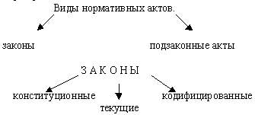(слайд 15,16)
Закон – нормативно –правовой акт, который принимается высшим представительным (законодательным) органом государственной власти в особом порядке, обладает высшей юридической силой и регулирует важные общественные отношения.
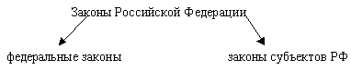(слайд 17)
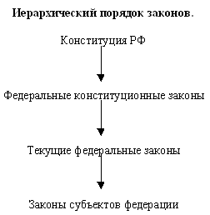(слайд 18)

Задание 1. Расположите в иерархическом порядке законы: (слайд 19)
Гражданский кодекс, Уголовный кодекс, Закон “О выборах депутатов Государственной Думы Федерального Собрания РФ”, Закон “Об акционерных обществах”, закон субъекта Федерации .
Подзаконный акт – нормативный акт, принятый на основе и во исполнение закона. (слайд 20)
Отличительные черты.
- Обладает меньшей юридической силой.
- Исходит не от законодательной власти (принимают органы исполнительной власти и должностные лица).
- Юридическая сила каждого акта определяется законодательно установленной должностной компетенцией государственного органа (или должностного лица), издавшего акт, т.е. тем положением, которое он занимает в общей системе (иерархии) исполнительной власти.
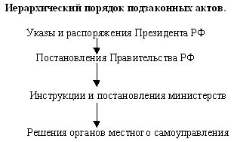(слайд 21)
Задание 2. Расположите в порядке соподчинения: (слайд 22)
Международные договоры, локальные нормативные акты, Конституция РФ, указы Президента РФ, акты министерств, федеральных служб, агентств, законы субъекта Федерации, федеральные законы, акты исполнительных органов власти субъекта Федерации, федеральные конституционные законы, акты органов местного самоуправления , постановления Правительства РФ.
Международные договоры
Конституция РФ
Федеральные конституционные законы
Федеральные законы
Указы Президента РФ
Постановления Правительства РФ
Акты министерств, федеральных служб, агентств
Законы субъекта Федерации
Акты исполнительных органов власти субъекта Федерации
Акты органов местного самоуправления
Локальные нормативные акты
4. Конституция РФ – Основной закон государства. (слайд 23)
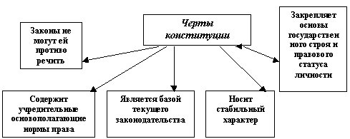
Задание 3. Охарактеризуйте Конституцию РФ : (слайд 24)
- структура,
- содержание глав,
докажите, что Конституция РФ – основной закон государства.
обучающиеся работают с источником – Конституцией РФ, делают выводы:
1. Конституция РФ имеет высшую юридическую силу на всей территории РФ, т.к. эту силу Конституция получила непосредственно из рук народа, поскольку принята была путем референдума 12 декабря 1993 г.
2. Задачи, которые решает Конституция в качестве главного источника права, не может решить ни один другой нормативный акт.
3. Конституция закрепляет:
- основы конституционного строя;
- права и свободы граждан;
- федеративное устройство;
- организацию высших органов власти.
4. Конституция служит высшей нормой поведения граждан, общественных объединений, всех органов государственной власти и должностных лиц.
IV.Закрепление изученного. Применение полученных знаний при решении практических заданий.
1 вариант
1. Правовые отношения родителей и детей регулирует
1) Конвенция о правах ребенка
2) гуманитарное право
3) Семейный кодекс
4) Административный кодекс
2. Среди прав, предоставляемых Конституцией 1993г., новым является
1) право на образование
2) право на участие в местном самоуправлении
3) право избирать и быть избранным
4) право на жизнь
3. Отдельные политико-юридические акты, имеющие торжественный характер, ставящие целью подчеркнуть их особо важное значение для судеб государства или ряда государств, носят название
1) распоряжение
2) договор
3) декларация
4) постановление
4. Что относится к источникам права?
1) газетная статья о военной службе
2) мемуары известного военачальника
3) обращение в Комитет солдатских матерей
4) приказ министра обороны
5. Конституция РФ гарантирует обеспечение права на
1) наследование
2) высшее образование
3) выезд за пределы РФ
4) труд
6. Какое слово пропущено в схеме?
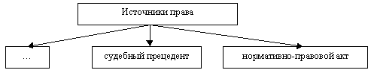

2 вариант
1. Что относится к источникам права?

1) положение о военной службе
2) записки военачальника
3) письмо Министру обороны от служащих
4) приказ министра внутренних дел

2. Назовите достоинство нормативно-правового акта как источника права:

1) возникновение его не сверху, а снизу; наличие способности полнее выражать волю и потребности народа;
2) является результатом логики и здравого смысла, понятен всем и не нуждается в разъяснении;
3) устная форма, донесение информации доступным языком;
4) позволяет точно и определенно фиксировать содержание правовых норм, являясь письменным источником права.

3. Постановления Правительства РФ относятся к:

1) законам;
2) подзаконным актам;
3) законотворческой деятельности;
4) всему перечисленному.

4. Самым ранним источником права был(а):

1) Конституция;
2) юридический прецедент;
3) обычай;
4) судебник.

5. Какие нормативные правовые акты издает Президент Российской Федерации?

1) Законы;
2) Указы и распоряжения;
3) Постановления и приказы;
4) Законы, постановления, приказы, инструкции.

6. Самым редко используемым источником права в РФ является:

1) Правовой обычай;
2) Правовой прецедент;
3) Нормативный договор;
4) Нормативный правовой акт
Список использованной литературы:
1. " Конституция Российской Федерации".
2."Семейный кодекс Российской Федерации"
3.Боголюбов Л.Н., Ю.И.Аверьянов, Н.И.Городецкая и др., «Обществознание. Учебник. Базовый курс. 10 класс» – М. 2018.,351с.
4.Боголюбов Л.Н., А.Ю.Лазебникова, Н.М.Смирнова и др., «Обществознание». Учебник 10 класс., М.2018г., «Просвещение»,416 с.

30.Домашнее задание:
выучить определения, ответить на вопросы с.14.

Преподаватель____________________Алханова З.С.

